Họ tên: Nguyễn Hữu Bảo
Lớp: 12_ĐH_CNPM1
MSSV: 1250080016

Thực hành Phân tích thiết kế hướng đối tượng
XÂY DỰNG HỆ THỐNG THƯ VIỆN TRỰC TUYẾN
Mô tả bài toán
Để phục vụ cho nhu cầu học tập và tra cứu của cán bộ, giảng viên và sinh viên của trường, nhà trường yêu cầu xây dựng một hệ thống thư viện trực tuyến dựa trên mạng nội bộ intranet, hệ thống được truy cập trong phạm vi trường học, giúp độc giả có thể tìm kiếm các loại sách, báo, tạp chí,… Đối với tài liệu điện tử thì độc giả có thể đọc trực tuyến hoặc tải về, đối với sách trong thư viện thì độc giả có thể đăng ký mượn. Ngoài ra, độc giả cũng có thể yêu cầu mua các loại tài liệu điện tử.
Hệ thống giúp cho các thủ thư có thể quản lý thông tin mượn và trả sách của độc giả, hệ thống còn có tính năng thông báo nhắc nhở đến hạn trả sách bằng email, tạo báo cáo, thống kê.
Các đối tượng sử dụng tài nguyên của thư viện (giảng viên, sinh viên, nhân viên của trường) đều phải có thẻ thư viện.
Các thành phần
• a) Đối với độc giả:
− Có thể tìm kiếm tài liệu theo các tiêu chí: loại sách, tên sách, chủ đề, tên tác giả, năm xuất bản,…
− Sau khi tìm được tài liệu phù hợp:
• o Nếu là sách điện tử thì độc giả có thể đọc trực tuyến, nếu muốn tải về thì phải nhập Mã thẻ thư viện.
• o Nếu là sách trong thư viện, hệ thống hiển thị tình trạng số lượng sách còn trong thư viện để độc giả có thể đăng ký mượn, khi đăng ký, độc giả phải nhập Mã thẻ thư viện.
− Độc giả có thể đặt mua, để đặt mua thì độc giả phải có tài khoản trong hệ thống và
phải đăng nhập tài khoản để đặt mua, nếu chưa có tài khoản thì phải đăng ký tài khoản trước khi đặt mua.
• o Khi đặt mua, độc giả phải cung cấp các thông tin: tên sách, tác giả, năm xuất bản
• b) Đối với thủ thư:
− Thủ thư có thể thực hiện tất cả các thao tác như một độc giả, ngoài ra thủ thư phải
Trang 1 / 5
có tài khoản trong hệ thống để thực hiện các chức năng quản lý, sau khi đăng nhập vào hệ thống, thủ thư có thể:
• o Quản lý thông tin mượn sách, trả sách trong thư viện của các độc giả. • o Xem tình trạng của những tài liệu đang được mượn bởi độc giả nào, tình trạng mượn quá hạn, hoặc những thông tin khác liên quan đến một quyển sách cụ thể. • o Cập nhật danh mục sách, bao gồm sách trong thư viện và sách điện tử. • o Chấp nhận hoặc từ chối yêu cầu đặt mua.
• c) Hệ thống:
− Hệ thống có chức năng gửi mail tự động đến các độc giả trước hạn trả sách 3 ngày, thông báo thời hạn trả sách.
1. Giai đoạn phân tích (Analysis)
Mục đích của việc phân tích là để hiểu rõ được vấn đề và bắt đầu phát triển một mô hình trực quan về hệ thống đang xây dựng, chuyển những yêu cầu chức năng vào khái niệm phần mềm
1.1. Phân tích yêu cầu
1.1.1. Xác định yêu cầu chức năng của hệ thống

Hệ thống thư viện trực tuyến được xây dựng dựa trên mạng nội bộ intranet phục vụ cán bộ, giảng viên và sinh viên trong phạm vi trường học. Các chức năng cốt lõi bao gồm:
- Đối với độc giả: Tìm kiếm tài liệu, đọc trực tuyến hoặc tải về sách điện tử, đăng ký mượn sách bản in, và đặt mua tài liệu điện tử. Độc giả sử dụng tài nguyên đều phải có thẻ thư viện, riêng tính năng đặt mua yêu cầu phải có tài khoản và đăng nhập.
- Đối với thủ thư: Thực hiện mọi thao tác của độc giả, đồng thời quản lý thông tin mượn trả sách, xem tình trạng tài liệu đang mượn/quá hạn, cập nhật danh mục sách, và duyệt yêu cầu đặt mua.
- Đối với hệ thống: Tự động gửi email thông báo nhắc nhở thời hạn trả sách trước hạn 3 ngày.
1.1.2. Xây dựng bảng thuật ngữ của hệ thống

Độc giả: Bao gồm giảng viên, các cán bộ nhân viên và sinh viên của trường.
Thủ thư: Nhân viên quản lý thư viện có tài khoản trong hệ thống để thực hiện các nghiệp vụ quản lý mượn trả, danh mục và đơn hàng.
Thẻ thư viện: Thẻ định danh bắt buộc đối với các đối tượng sử dụng tài nguyên thư viện, dùng để xác thực khi tải sách điện tử hoặc đăng ký mượn sách

1.1.3. Mô hình hóa yêu cầu chức năng sử dụng use case model
− Xác định các Actor
Độc giả: Giảng viên, sinh viên, cán bộ nhân viên trường.
Thủ thư: Người quản lý hệ thống thư viện.
Hệ thống (System): Tác nhân thực hiện các tác vụ tự động (gửi email).
− Xác định các use case và đặt ID cho từng use case
UC01: Tìm kiếm tài liệu
UC02: Đọc sách điện tử trực tuyến
UC03: Tải về sách điện tử
UC04: Đăng ký mượn sách bản in
UC05: Đặt mua tài liệu
UC06: Quản lý thông tin mượn/trả sách (Thủ thư)
UC07: Cập nhật danh mục sách (Thủ thư)
UC08: Chấp nhận hoặc từ chối yêu cầu đặt mua (Thủ thư)
UC09: Gửi mail nhắc nhở hạn trả sách tự động (Hệ thống)

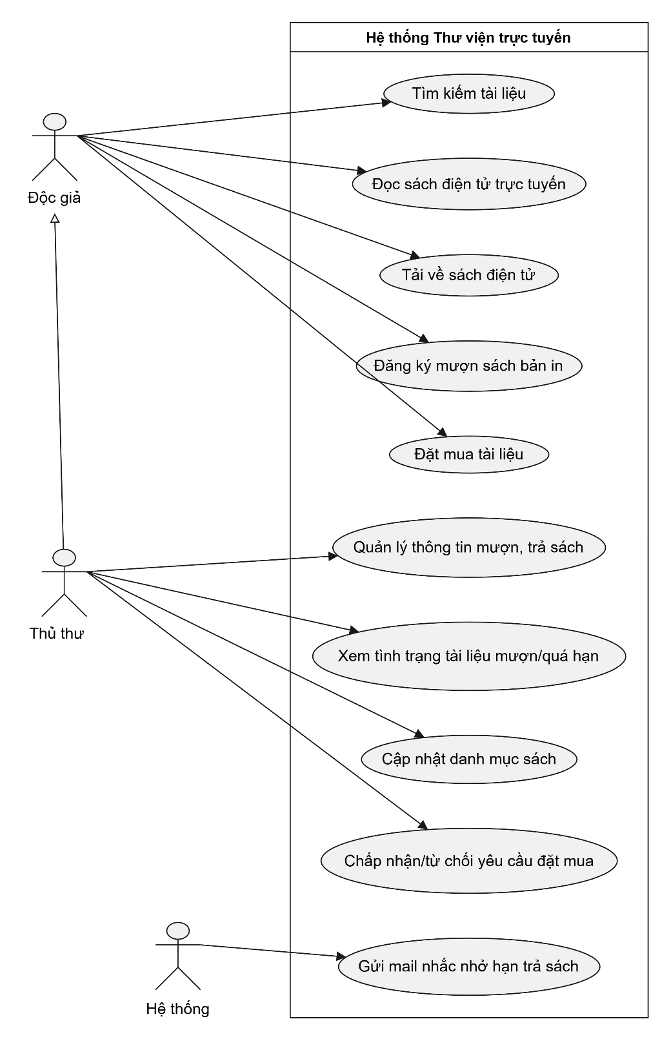

− Đặc tả use case : mô tả chi tiết các bước thực hiện của từng use case Ví dụ : Use case: Tìm kiếm tài liệu
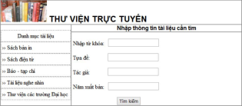

Mẫu đặc tả use case
Tên use case | Tìm kiếm tài liệu
Actor | Độc giả, thủ thư
Mô tả | Use case thực hiện việc tìm kiếm tài liệu theo một trong các tiêu chí: tựa sách, tên tác giả, năm xuất bản, hoặc tìm theo từ khóa.
Tiền điều kiện (Precondition) | Không
Hậu điều kiện (Postcondition) | Nếu tìm kiếm thành công thì người dùng có thể thực hiện các thao tác tiếp theo: đọc, tải, đăng ký mượn hoặc đặt mua.
Luồng sự kiện chính (Basic flow)
Actor | Hệ thống
1. Tại giao diện chính của hệ thống, người dùng chọn loại tài liệu cần tìm | 2. Hệ thống hiển thị form nhập thông tin của loại tài liệu cần tìm
3. Người dùng nhập một hoặc tất cả các tiêu chí: tựa sách, tên tác giả, năm xuất bản hoặc từ khóa và click nút tìm kiếm | 4. Nếu có, hệ thống hiển thị danh sách các sách trong form kết quả.
Luồng sự kiện thay thế (Alternate flow)
4.2 Người dùng chọn lại chức năng tìm kiếm để tìm tài liệu khác, lặp lại bước 1 đến 4 4.3 Người dùng kết thúc việc tìm kiếm | 4.1 Nếu không tìm thấy tài liệu theo yêu cầu thì hệ thống hiển thị thông báo không có tài liệu theo yêu cầu

Từ đặc tả có thể biểu diễn bằng Activity diagram
Trang 4 / 5
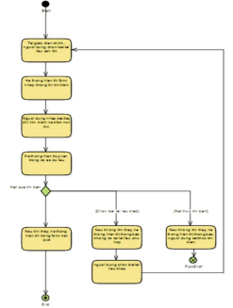
Tương tự làm cho các use case còn lại
Use Case: Đăng ký mượn sách bản in
đặc tả use case
Tên use case | Đăng ký mượn sách
Actor | Độc giả
Mô tả | Độc giả tìm kiếm và đăng ký mượn sách có trong thư viện dựa vào tình trạng số lượng sách còn lại.
Tiền điều kiện (Precondition) | Độc giả phải có thẻ thư viện.
Hậu điều kiện (Postcondition) | Hệ thống ghi nhận thông tin đăng ký mượn sách của độc giả để thủ thư quản lý.
Luồng sự kiện chính (Basic flow)
Actor | Hệ thống
1. Sau khi tìm kiếm và chọn được sách trong thư viện, độc giả chọn chức năng đăng ký mượn. | 2. Hệ thống hiển thị tình trạng số lượng sách còn trong thư viện và yêu cầu nhập mã thẻ.
3. Độc giả nhập Mã thẻ thư viện và xác nhận đăng ký mượn. | 4. Hệ thống kiểm tra mã thẻ, xác nhận đăng ký thành công và hiển thị thông báo.
Luồng sự kiện thay thế (Alternate flow)
4.2. Độc giả nhập lại mã thẻ hoặc hủy giao dịch | 4.1. Nếu mã thẻ thư viện không hợp lệ hoặc sách đã hết, hệ thống hiển thị thông báo lỗi.

Use Case: Đọc sách điện tử trực tuyến

đặc tả use case
Tên use case | Đọc sách điện tử trực tuyến
Actor | Độc giả
Mô tả | Độc giả xem và đọc trực tiếp nội dung của tài liệu điện tử ngay trên hệ thống.
Tiền điều kiện (Precondition) | Độc giả đã tìm kiếm và chọn được một tài liệu điện tử phù hợp.
Hậu điều kiện (Postcondition) | Nội dung tài liệu điện tử được hiển thị đầy đủ để độc giả đọc trực tuyến.
Luồng sự kiện chính (Basic flow)
Actor | Hệ thống
1. Sau khi tìm kiếm và chọn được tài liệu điện tử, độc giả chọn chức năng đọc trực tuyến. | 2. Hệ thống tải và hiển thị nội dung trang sách/tài liệu điện tử lên giao diện màn hình cho độc giả.
3. Độc giả theo dõi và đọc nội dung tài liệu.
Luồng sự kiện thay thế (Alternate flow)
2.1. Nếu tệp tài liệu gặp lỗi hoặc không thể hiển thị, hệ thống hiển thị thông báo lỗi đến độc giả.

Use Case: Tải về sách điện tử

đặc tả use case
Tên use case | Tải về sách điện tử
Actor | Độc giả
Mô tả | Độc giả tải tài liệu điện tử về thiết bị cá nhân
Tiền điều kiện (Precondition) | Độc giả phải có thẻ thư viện.
Hậu điều kiện (Postcondition) | Tệp tài liệu điện tử được tải về thành công.
Luồng sự kiện chính (Basic flow)
Actor | Hệ thống
1. Độc giả chọn tài liệu điện tử phù hợp và nhấn nút tải về. | 2. Hệ thống yêu cầu độc giả nhập Mã thẻ thư viện để xác thực.
3. Độc giả nhập Mã thẻ thư viện và xác nhận. | 4. Hệ thống kiểm tra hợp lệ và cho phép tải file tài liệu về máy.
Luồng sự kiện thay thế (Alternate flow)
4.1. Nếu mã thẻ không tồn tại hoặc không hợp lệ, hệ thống thông báo lỗi và từ chối cho tải về.

Use Case: Đặt mua tài liệu

đặc tả use case
Tên use case | Đặt mua tài liệu
Actor | Độc giả
Mô tả | Độc giả yêu cầu đặt mua các loại tài liệu điện tử chưa có trong hệ thống.
Tiền điều kiện (Precondition) | Độc giả phải có tài khoản trong hệ thống và đã đăng nhập.
Hậu điều kiện (Postcondition) | Yêu cầu đặt mua được ghi nhận để gửi cho thủ thư xét duyệt.
Luồng sự kiện chính (Basic flow)
Actor | Hệ thống
1. Độc giả chọn chức năng đặt mua tài liệu | 2. Hệ thống kiểm tra trạng thái đăng nhập (nếu chưa đăng nhập, yêu cầu đăng nhập hoặc đăng ký tài khoản).
3. Độc giả cung cấp thông tin đặt mua bao gồm: tên sách, tác giả, năm xuất bản. | 4. Hệ thống ghi nhận yêu cầu đặt mua và hiển thị thông báo thành công cho độc giả.
Luồng sự kiện thay thế (Alternate flow)
2.1. Nếu độc giả chưa đăng nhập hoặc chưa có tài khoản, hệ thống chuyển hướng sang trang đăng nhập/đăng ký. Sau khi đăng nhập thành công, hệ thống quay lại giao diện đặt mua tài liệu. | 4.1. Nếu thông tin tài liệu nhập vào bị bỏ trống (như thiếu tên sách hoặc tác giả), hệ thống hiển thị thông báo lỗi và yêu cầu độc giả nhập đầy đủ thông tin.

Use Case: Quản lý thông tin mượn trả sách

đặc tả use case
Tên use case | Quản lý thông tin mượn trả sách
Actor | Thủ thư
Mô tả | Thủ thư quản lý việc mượn và trả sách trong thư viện của các độc giả, theo dõi quá hạn.
Tiền điều kiện (Precondition) | Thủ thư đã đăng nhập vào hệ thống bằng tài khoản quản lý.
Hậu điều kiện (Postcondition) | Cập nhật chính xác trạng thái mượn, trả hoặc quá hạn của sách.
Luồng sự kiện chính (Basic flow)
Actor | Hệ thống
1. Thủ thư chọn chức năng quản lý mượn trả sách. | 2. Hệ thống hiển thị danh sách các phiếu mượn, tình trạng tài liệu đang được mượn bởi độc giả nào và tình trạng quá hạn.
3. Thủ thư thực hiện cập nhật thông tin trả sách hoặc kiểm tra thông tin chi tiết của một quyển sách cụ thể. | 4. Hệ thống cập nhật dữ liệu và lưu lại trạng thái mới.
Luồng sự kiện thay thế (Alternate flow)
2.1. Nếu nhập sai mã độc giả hoặc mã sách khi tra cứu, hệ thống hiển thị thông báo "Không tìm thấy dữ liệu mượn trả phù hợp". | 4.1. Nếu tài liệu được trả trong tình trạng bị hư hỏng hoặc mất, thủ thư chọn chức năng ghi nhận vi phạm để hệ thống tính phí bồi thường trước khi hoàn tất thủ tục trả sách.

Use Case: Xem tình trạng tài liệu mượn/quá hạn

đặc tả use case
Tên use case | Xem tình trạng tài liệu mượn/quá hạn
Actor | Thủ thư
Mô tả | Thủ thư theo dõi thông tin chi tiết về các tài liệu đang được mượn bởi độc giả nào, tình trạng mượn quá hạn hoặc các thông tin liên quan đến một quyển sách cụ thể.
Tiền điều kiện (Precondition) | Thủ thư đã đăng nhập vào hệ thống bằng tài khoản quản lý.
Hậu điều kiện (Postcondition) | Thủ thư nắm bắt được chính xác danh sách tài liệu đang mượn và trạng thái quá hạn.
Luồng sự kiện chính (Basic flow)
Actor(Thủ thư) | Hệ thống
1. Thủ thư chọn chức năng xem tình trạng tài liệu mượn hoặc quá hạn. | 2. Hệ thống truy vấn cơ sở dữ liệu và hiển thị danh sách tài liệu kèm theo tên độc giả mượn, thời hạn mượn và trạng thái (đúng hạn/quá hạn).
3. Thủ thư chọn một quyển sách cụ thể để xem chi tiết thông tin liên quan. | 4. Hệ thống hiển thị chi tiết lịch sử và tình trạng của quyển sách đó.
Luồng sự kiện thay thế (Alternate flow)
2.1. Nếu chưa có dữ liệu mượn sách hoặc không có tài liệu nào quá hạn, hệ thống hiển thị thông báo "Không có dữ liệu phù hợp".

Use Case: Cập nhật danh mục sách

đặc tả use case
Tên use case | Cập nhật danh mục sách
Actor | Thủ thư
Mô tả | Thủ thư thực hiện thêm, sửa, xóa hoặc cập nhật thông tin trong danh mục sách (bao gồm sách trong thư viện và sách điện tử).
Tiền điều kiện (Precondition) | Thủ thư đã đăng nhập vào hệ thống bằng tài khoản quản lý.
Hậu điều kiện (Postcondition) | Danh mục sách trong hệ thống được cập nhật thông tin mới nhất.
Luồng sự kiện chính (Basic flow)
Actor(Thủ thư) | Hệ thống
1. Thủ thư chọn chức năng cập nhật danh mục sách | 2. Hệ thống hiển thị giao diện quản lý danh mục (sách trong thư viện và sách điện tử).
3. Thủ thư thực hiện các thao tác thêm mới, chỉnh sửa thông tin hoặc xóa đầu sách rồi nhấn xác nhận. | 4. Hệ thống kiểm tra dữ liệu hợp lệ, lưu vào cơ sở dữ liệu và thông báo cập nhật thành công.
Luồng sự kiện thay thế (Alternate flow)
4.1. Nếu thông tin nhập vào bị bỏ trống hoặc không đúng định dạng (ví dụ: mã sách trùng, năm xuất bản sai), hệ thống hiển thị thông báo lỗi và yêu cầu thủ thư nhập lại. | 4.2. Thủ thư chọn hủy thao tác, hệ thống giữ nguyên danh mục cũ.

Use Case: Chấp nhận hoặc từ chối yêu cầu đặt mua

đặc tả use case
Tên use case | Chấp nhận hoặc từ chối yêu cầu đặt mua
Actor | Thủ thư
Mô tả | Thủ thư xem xét các yêu cầu đặt mua tài liệu do độc giả gửi lên để quyết định chấp nhận hay từ chối.
Tiền điều kiện (Precondition) | Thủ thư đã đăng nhập vào hệ thống và có yêu cầu đặt mua mới từ độc giả.
Hậu điều kiện (Postcondition) | Trạng thái yêu cầu đặt mua được cập nhật (đã duyệt / từ chối).
Luồng sự kiện chính (Basic flow)
Actor (Thủ thư) | Hệ thống
1. Thủ thư chọn danh sách các yêu cầu đặt mua tài liệu. | 2. Hệ thống hiển thị danh sách yêu cầu đặt mua kèm thông tin chi tiết (tên sách, tác giả, năm xuất bản, người yêu cầu).
3. Thủ thư xem xét thông tin và chọn thao tác "Chấp nhận" hoặc "Từ chối" đối với từng yêu cầu. | 4. Hệ thống lưu trạng thái duyệt và gửi thông báo kết quả đến độc giả.
Luồng sự kiện thay thế (Alternate flow)
2.1. Nếu hiện tại không có yêu cầu đặt mua nào từ độc giả, hệ thống hiển thị thông báo "Chưa có yêu cầu mới". | 4.1. Trường hợp Thủ thư chọn "Từ chối", hệ thống yêu cầu nhập lý do từ chối trước khi gửi phản hồi về cho độc giả.

Use Case: Gửi mail nhắc nhở hạn trả sách tự động

đặc tả use case
Tên use case | Gửi mail nhắc nhở hạn trả sách
Actor | Hệ thống (System)
Mô tả | Hệ thống tự động quét danh sách phiếu mượn và gửi email nhắc nhở độc giả trước hạn trả sách 3 ngày.
Tiền điều kiện (Precondition) | Có phiếu mượn sách đang hoạt động và thời gian hiện tại khớp với mốc trước hạn trả 3 ngày.
Hậu điều kiện (Postcondition) | Email thông báo thời hạn trả sách được gửi thành công đến hộp thư của độc giả.
Luồng sự kiện chính (Basic flow)
Actor | Độc giả
1. Hệ thống tự động kiểm tra thời hạn trả sách hằng ngày.
2. Phát hiện các phiếu mượn còn đúng 3 ngày là đến hạn trả, hệ thống tự động soạn thảo và gửi email thông báo thời hạn trả sách đến độc giả. | 3. Độc giả nhận được email thông báo nhắc nhở trên hộp thư cá nhân.
Luồng sự kiện thay thế (Alternate flow)
2.1. Nếu hệ thống gặp sự cố kết nối máy chủ mail (SMTP) hoặc địa chỉ email của độc giả không khả dụng, hệ thống ghi nhận lịch sử lỗi (log error) và tự động thử gửi lại sau 1 giờ.

